2007年重点中学入学模拟试题及分析十
- 填空题：
1. 168.54+368.54+568.54+768.54+968.54=_______．
解：2842.7

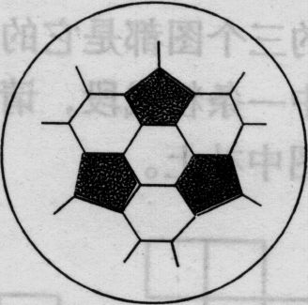
- 在足球表面有五边形和六边形图案(见右图)，每个五边形与5个六边形相连，每个六边形与3个五边形相连。那么五边形和六边形的最简整数比是_______ 。
【答案】3︰5。
【解】设有X个五边形。每个五边形与5个六边形相连，这样应该有5X个六边形，可是每个六边形与3个五边形相连，即每个六边形被数了3遍，所以六边形有个。

- 用方格纸剪成面积是4的图形，其形状只能有以下七种：
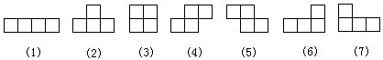
如果用其中的四种拼成一个面积是16的正方形，那么，这四种图形的编号和的最大值是______．
【答案】19.
【解】为了得到编号和的最大值，应先利用编号大的图形，于是，可以拼出，由：(7)，(6)，(5)，(1)；(7)，(6)，(4)，(1)；(7)，(6)，(3)，(1)组成的面积是16的正方形：
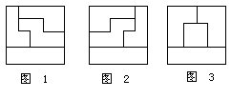
显然，编号和最大的是图1，编号和为7＋6＋5＋1＝19，再验证一下，并无其它拼法．
【提示】注意从结果入手的思考方法。我们画出面积16的正方形，先涂上阴影（６）（７），再涂出（５），经过适当变换，可知，只能利用（１）了。
而其它情况，用上（６）（７），和（４），则只要考虑（３）（５）这两种情况是否可以。
- 设上题答数是a，a的个位数字是b．七个圆内填入七个连续自然数，使每两个相邻圆内的数之和等于连线上的已知数，那么写A的圆内应填入_______．
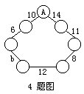

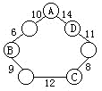
【答案】A＝６
【解】如图所示：
B＝A－4,
C＝B＋３，所以C＝A－１;
D=C＋3，所以D＝A＋２;
而A ＋D ＝14;
所以A＝（14－2）÷2＝6.
【提示】本题要点在于推导隔一个圆的两个圆的差，
从而得到最后的和差关系来解题。

- 某个自然数被187除余52，被188除也余52，那么这个自然数被22除的余数是_______．
【答案】8
【解】这个自然数减去52后，就能被187和188整除，为了说明方便，这个自然数减去52后所得的数用M表示，因187＝17×11，故M能被11整除；因M能被188整除，故，M也能被2整除，所以，M也能被11×2＝22整除，原来的自然数是M＋52，因为M能被22整除，当考虑M＋52被22除后的余数时，只需要考虑52被22除后的余数． 52＝22×2＋8这个自然数被22除余8．

- 有甲乙两个数，如果把甲的小数点向右移一位，就是乙数的那么，甲数是乙数的______倍．
【答案】
【解】设甲数为a，乙数为b,
得 10a=b
所以a:b=:10=
提示：设而不求法。

11.
- 从时钟指向4点整开始，再经过________分钟，时针、分针正好第一次成直角.
【解】 4点整时，时针、分针相差20小格，所以分针需追上时针20－15＝5小格，记分针的速度为“1”，则时针的速度为“”，那么有分针需（20-15）÷＝分钟．

【拓展】4点到5点的时间里，时针和分针成直角，在什么时间？
这是时钟和行程相结合的一个类型，可用原题的方法一求解。难度不大。但是要注意题目有两个答案，即时针和分针成直角时，分针位于时针两侧的情形。

8. 有一个三位数，分别除以7,8,9后，所得的余数的和是21.这个三位数是 .
【答案】503.

【解】因为余数的和是21，所以余数只能是6，7，8.由此推知，这个数加1应是7，8，9的公倍数.
[7，8，9]=789=504.
考虑到这个数是三位数，所以这个数是504-1=503.

二、解答题：
1．小红到商店买一盒花球，一盒白球，两盒球的数量相等，花球原价是2元钱3个，白球原价是2元钱5个．新年优惠，两种球的售价都是4元钱8个，结果小红少花了5元钱，那么，她一共买了多少个球？
【答案】150个
【解】
用矩形图来分析，如图。
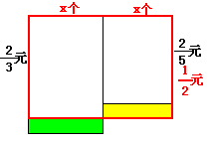
容易得，
解得:
所以 2x=150

2．22名家长（爸爸或妈妈，他们都不是老师）和老师陪同一些小学生参加某次数学竞赛，已知家长比老师多，妈妈比爸爸多，女老师比妈妈多2人，至少有一名男老师，那么在这22人中，共有爸爸多少人？
【答案】5人
【解】家长和老师共22人，家长比老师多，家长就不少于12人，老师不多于10人，妈妈和爸爸不少于12人，妈妈比爸爸多，妈妈不少于7人．女老师比妈妈多2人，女老师不少于7＋2＝9(人)．女老师不少于9人，老师不多于10人，就得出男老师至多1人，但题中指出，至少有1名男老师，因此，男老师是1人，女老师就不多于9人，前面已有结论，女老师不少于9人，因此，女老师有9人，而妈妈有7人，那么爸爸人数是：22-9-1-7＝5(人) 在这22人中，爸爸有5人．
【提示】妙，本题多次运用最值问题思考方法，且巧借半差关系，得出不等式的范围。
正反结合讨论的方法也有体现。

3．甲、乙、丙三人现在岁数的和是113岁，当甲的岁数是乙的岁数的一半时，丙是38岁，当乙的岁数是丙的岁数的一半时，甲是17岁，那么乙现在是多大岁数？
【答案】32岁
【解】如图。
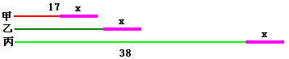
设过x年，甲17岁，得：

解得 x=10,
某个时候，甲17-10=7岁，乙7×2=14岁，丙38岁，年龄和为59岁，
所以到现在每人还要加上（113-59）÷3=18（岁）
所以乙现在14+18=32（岁）。

4.已知：S=1+11+111+…+，那么，S的最后四个数字构成的四位数字是 。
【答案】7890。
【解】S是100项之和，这100项中，个位有100个l，十位有99个1，百位有98个1，千位有97个1。S的最后四个数字只与千位以下的数有关。
1001+99× 10+98100+971000
=100+990+9800+97000=107890。
S的最后四个数字是7890。

